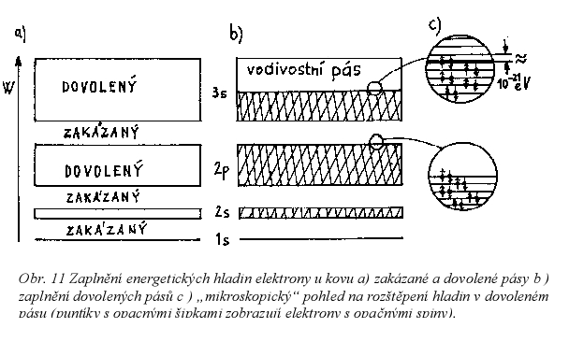

KOVY

Kvantově mechanický model elektronové vodivosti v kovu je potenciální jáma obdélníkového
průřezu, v níž volné elektrony zaplňují podle Pauliho principu nejnižší rozštěpené energetic-
ké hladiny, viz obr. 11.
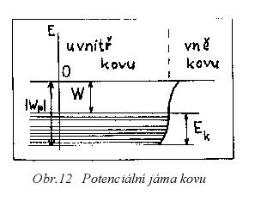
Zvolíme-li potenciální energii elektronu vně kovu za nulovou, potom potenciální energie volného elektronu uvnitř v kovu je záporná
Wp < 0 ( Wp hloubka potenciální jámy). Výška energetických hladin nad dnem potenciální jámy (viz obr. 12),
udává vlastně kinetickou energii elektronů, které ji obsadily.
Na každé hladině mohou být podle Pauliho principu jen 2 elektrony s opačným
spinovým magnet.kvantovým číslem. Energetic. hladiny jsou zaplněny přibližně až po tzv. Fermiho hladinu (při teplotě 0 K všechny). Platí pro ni :
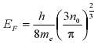 (2)
kde n je hustota počtu volných elektronů v kovu, tj. počet volných elektronů na jednotku ob-jemu. Výstupní práce je rovna práci potřebné k tomu, aby se elektron uvolnil z kovu.
Pomocí výstupní práce můžeme vysvětlit jak termoemisi tak i fotoemisi.
Souboru volných elektronů v kovu se pro některé podobné vlastnosti se souborem mo-
lekul plynu také říká elektronový plyn.
Na rozdíl od plynu, však nelze jeho částice od sebe rozlišit a platí pro ně Pauliho vylučovací princip. Volné elektrony se proto neřídí Boltzmannovou statistikou, ale statistikou Fermiho-Diracovou, které podléhají nerozlišitelné částice se spinovým císlem 1/2 (tzv. fermiony). Rozdělení elektronů na kvantové energetické hladiny podle FD statistiky je na obr. 13, kde je
uvedena závislost etnosti elektronů na jejich energii při absolutní nule a při dvou dalších
teplotách. Z obr. 13 je zřejmé, že neuspořádaný pohyb volných elektronů v kovu je zvyšováním
teploty jen nepatrně ovlivněn. Na volné elektrony v potenciální jámě lze pohlížet jako na stojaté vlnění jejich kvantového pole o vlnové délce λ= h/p a energii 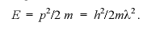
Odtud můžeme vypočítat v prvním přiblížení maximální kinetickou energii elektronu v nejnižším energetickém pásu v kovu.
Označíme d vzdálenost iontů v kovů, pak počet iontů na délce L je L/d a jim odpovídá v pásu L/d stavů elektronů.
Minimální vlnová délka (maximální energie) pak odpovídá n = L/d , odkud λmin = 2d a pro maximální energii elektronu v pásu dostaneme min
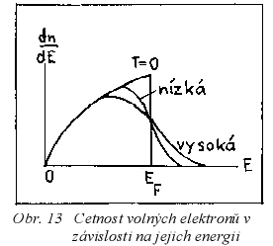
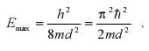

Kontaktní napětí

Dáme-li do těsného dotyku dva různé kovy s Fermiho energiemi E1 a a E2 a s výstupními pracemi A1 a A2 (viz obr. 14a), potom malá část energetičtějších elektronů z kovu o menší výstupní práci (vyšší Fermiho hladině, na obr. 14a) přejde do druhého kovu. Ten se nabije záporně (první kov se nabije kladně) tak, aby vytvořené elektrické pole dalším přestupům zabránilo. Fermiho hladiny se vyrovnají a mezi vodiči vznikne kontaktní napětí
